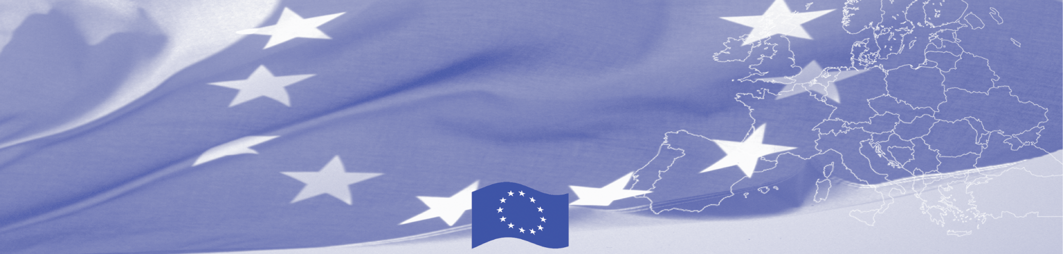
Articol de Presă
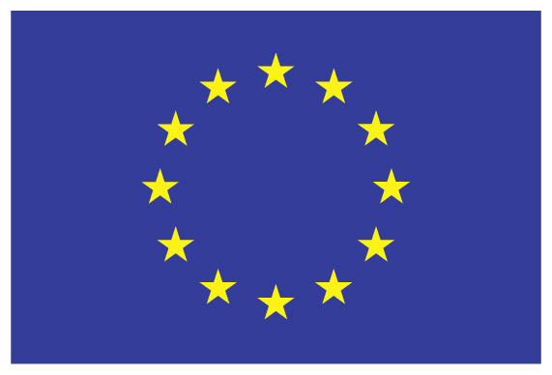

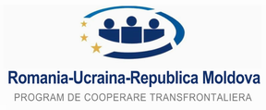

Granite comune. Solutii comune
Programul Operational Comun Romania - Ucraina– Republica Moldova 2007-2013 este finantat de Uniunea Europeana prin intermediul Instrumentului European de Vecinatate si Parteneriat si co-finantat de statele participante in program
www.ro-ua-md.net

Traditii si obiceiuri din zona transfrontaliera

Glodeni, Republica Moldova - Botosani, Romania
Botosani, 06.02.2012

În conformitate cu prevederile proiectului „Schimburi educaţionale transfrontaliere in domeniul profesional”, MIS-ETC code 738, implementat de catre Grupul Scolar de Cooperatie Botosani in parteneriat cu Directia Generala Invatamant, Tineret si Sport Glodeni– Republica Moldova in perioada 3-5 februarie 2012, conform agendei de lucru, a avut loc la Glodeni, Republica Moldova intalnirea Comitetului de conducere a proiectului si Simpozionul cu tema „Expozitie culinara, transmiterea ofertei educationale, parada modei etc si transmiterea ofertei prin brosuri promotionale”. Proiectul este cofinantat de catre Uniunea Europeana prin Programul Operational Comun Romania – Ucraina - Republica Moldova 2007-2013, Prioritatea 3 „People to people co-operation” si are ca scop principal stimularea cooperării cu caracter educativ între comunităţile vecine, prin activităţi de interes comun şi schimburi educationale pentru promovarea valorilor din spaţiul european.
In cadrul simpozionului a avut loc un Atelier de lucru al cadrelor didactice, membre ale retelei extinse a proiectului, care s-au remarcat prin interesul manifestat fata de domeniul traditiilor si obiceiurilor .
Directia Generala Invatamant, Tineret si Sport Glodeni– Republica Moldova a organizat un simpozion si o expozitie culinara cu tematica “Obiceiuri culinare traditionale” care a cuprins preparate specifice zonei Moldovei, un program artistic oferit de elevi cu prezentari din carti referitoare la traditii si obiceiuri, dansuri populare, grup vocal instrumental, si in final un bal mascat destinat prieteniei si colaborarii romano-moldovenesti, unde participantii au folosit haine din “Lada bunicii”.
La simpozion au participat 17 tineri selectati de catre beneficiarul de proiect din Botosani Romania si 20 tineri selectati de catre partenerii de proiect si membrii retelei extinse de parteneriat din Glodeni, Republica Moldova precum si 10 membri ai retelei extinse de parteneriat din Glodeni, 10 ofertanti de locuri de munca, consilieri locali si din educatie din raionul Glodeni, Republica Moldova
Persoana de contact :* - Molocea Antoneta – director, Grupul Scolar de Cooperatie Botoşani, Romania (tel /fax: 0040231 513982, E-mail: antonetamolocea@yahoo.com), manager proiect.

Acest proiect este finanţat de Uniunea Europeană prin Instrumentul European de Vecinătate şi Parteneriat

Autoritatea Comuna de Management

Ministerul Dezvoltării Regionale şi Turismului, România
Tel: 0040372111332
Fax: 0040372111456
Proiect implementat
de Grupul Scolar de Cooperatie Botosani
Adresa : Str. Calea Nationala, nr.123, Botosani, Romania
Tel: 0040231 513982
Fax: 0040231 513982
Uniunea Europeană este constituită din 27 state membre care au decis să-şi unească treptat cunoștințele, resursele şi destinele. Pe parcursul a 50 de ani de extindere teritorială au construit împreună o zonă de stabilitate, democraţie şi dezvoltare durabilă, păstrând totodată diversitatea culturală şi libertăţile individuale.

Uniunea Europeană s-a dedicat ideii de împărtăşire a realizărilor şi valorilor cu statele din afara graniţelor sale.

Comisia Europeană este organul executiv al UE.

